6 Конкурс научно-технического творчества учащихся г. Гомеля
15 – 16 января 2009 года, ГГУ им. Ф.Скорины
Теоретический тур

9 классы ( А )

- На одной трамвайной линии составы отправляются регулярно каждые 10 мин в течение всего дня. Трамвай проходит линию из конца в конец за один час. Пассажир садится в вагон на одной конечной остановке и едет до последней остановки трамвая; от нечего делать он смотрит в окно и считает встречные трамваи того же маршрута.
Сколько же трамвайных составов он при этом насчитает?

- Во всех классах одной школы училось одинаковое число учеников. После пожара шесть классов школы оказались непригодными для занятий, и поэтому в каждый класс, где велись занятия, пришлось добавить по пять учеников. Но затем из-за повреждений, вызванных водой пожарных насосов, еще были признаны находящимися в угрожаемом состоянии десять классов. Тогда в каждый класс, который остался в хорошем состоянии, пришлось добавить еще по пятнадцать учеников.
Сколько учеников в этой школе?

- Молодой велосипедист отправился к своей невесте, желая вручить ей букет цветов. Затем он вернулся обратно. Поскольку по дороге к невесте он держал в одной руке букет цветов, его средняя скорость составляла всего 17 км/ч, но на обратном пути она возросла до 23 км/ч.
Какова средняя скорость велосипедиста на всем пути туда и обратно?

- Три резистора спаяны так, что образуют треугольник. Измеренные сопротивления между двумя разными вершинами этого треугольника оказались равны $R_{\text{AB}}=4 \text{Ом}; R_{\text{BC}}=3 \text{Ом}$.
Определите сопротивления исходных резисторов $R_{1}$, $R_{2}$, $R_{3}$, если $R_{1}=2R_{2}$

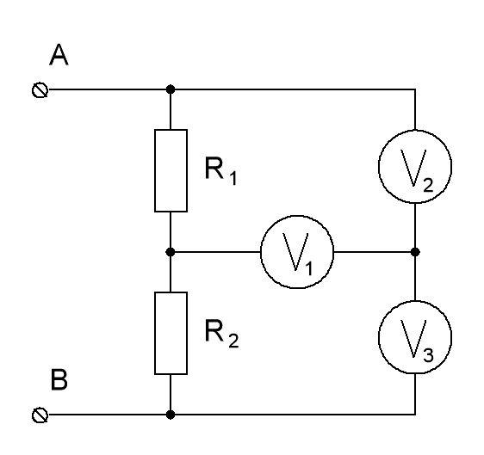
- В схеме напряжение $U_{\text{AB}}=9 B$, показания вольтметра $U_{2}=3 B$.
По этим данным определите показания таких же вольтметров $U_{1}, U_{3}$ и сопротивления резисторов $R_{1}$, $R_{2}$.

6 Конкурс научно-технического творчества учащихся г. Гомеля
15 – 16 января 2009 года, ГГУ им. Ф.Скорины
Теоретический тур

11 классы (С)

- На лобовом стекле автомобиля укреплены два «дворника» длиной L каждый, вращающиеся вокруг двух точек, которые отстоят друг от друга также на расстояние L. Каждый «дворник» «ометает» один полукруг.
Какую площадь «ометают» оба дворника?

- Одна умная собака умела считать в четверичной системе счисления. Она передавала на своем собачьем языке ноль звуком «о», единицу — звуком «у», двойку — звуком «в» и, наконец, тройку — звуком «а».
Какое число в таком случае означал ее лай: «оуавоуав»?

- Неисправный термометр показывает температуру +1° в замерзающей воде и +105° в парах кипящей воды. Сейчас этот термометр показывает +17°.
Определите, чему равна истинная температура?

- Две электронагревателя с $P_{1}=\text{100} \text{Вт}$ и $P_{2}=\text{200} \text{Вт}$ включаются в сеть сначала параллельно, затем последовательно.
Определить соотношение общих мощностей, выделяемых в нагревателях. (Считать, что сопротивление электронагревателей не зависит от их температуры, а напряжение в сети постоянно)

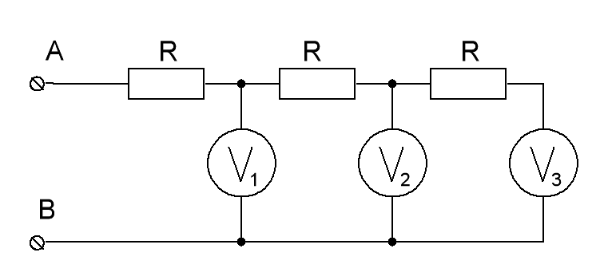
- Цепь подключена к источнику напряжения $U_{\text{AB}}$, при этом вольтметры показывают напряжение $U_{1}=9 B$, $U_{3}=6 B$.
Определить показание второго вольтметра $U_{2}$ (все вольтметры одинаковые) и $U_{\text{AB}}$.

6 Конкурс научно-технического творчества учащихся г. Гомеля
15 – 16 января 2009 года, ГГУ им. Ф.Скорины
Теоретический тур

6-8 классы ( М )

- Лыжник никак не может выбрать один из двух маршрутов из А в В одинаковой протяженности. Первый маршрут идет все время по равнине, а второй, напротив, наполовину состоит из подъемов и наполовину — из спусков. Лыжник знает, что на подъеме его скорость втрое меньше, чем на равнине, но зато на спуске она втрое больше, чем на равнине.
По какому маршруту лыжник придет быстрее?

- На автомобиле и на велосипеде Жан и Жюль отправляются одновременно из города А в город В, один на автомобиле, а другой на велосипеде. По прошествии некоторого времени оказалось, что если бы Жан проехал втрое больше, то ему осталось бы проехать вдвое меньше, чем сейчас, и что если бы Жюль проехал вдвое меньше, то ему осталось бы проехать втрое больше, чем сейчас.
Как зовут велосипедиста?

- — Сестра, у тебя столько же братьев, сколько и сестер.
— Брат, у тебя сестер вдвое больше, чем братьев.
Не могли бы вы из такого разговора определить число детей в этой семье?

- Из-под земли бьют четыре источника. Первый заполняет бассейн за 1 день, второй — за 2 дня, третий — за 3 дня и четвертый — за 4 дня.
За сколько времени наполнят бассейн все 4 источника вместе?

- Определить длину шеста, сначала вертикально прислонённого к стене, затем смещённого так, что его верхний конец опустился на 1 метр, причём нижний конец отступил от стены на 3 метра.

